Группа студента: 1ИСП11-18

Студент: Зверев Никита Денисович

**Лабораторная работа № 1.**

**Анализ конфигурации вычислительной машины.**

|  |  |  |
| --- | --- | --- |
| **п/п** | **Наименование параметра** | **Значение параметра** |
| 1. | Тип и модель монитора | Универсальный монитор PnP, AMD Radeon(TM) Graphics |
| 2. | Форм-фактор корпуса системного блока | Laptop |
| 3. | Клавиатура, интерфейс подключения | Стандартная клавиатура PS/2 |
| 4. | Вид манипулятора "мыши", интерфейс ее подключения | HID-совместимая мышь, на USB-устройство ввода |
| 5. | Интерфейсы подключения периферийных устройств на задней панели системного блока (наименование и количество) | USB, Jack 3.5, HDMI |
| 6. | Интерфейсы подключения периферийных устройств на лицевой панели системного блока (наименование и количество) | USB, Jack 3.5 |
| 7. | Процессор, модель и тактовая частота | Процессор AMD Ryzen 3 3250U with Radeon Graphics, 2600 МГц, ядер: 2, логических процессоров: 4 |
| 8. | Объем оперативной памяти | 8Гб |
| 9. | Тип модема и сетевого интерфейса | Беспроводная сеть |
| 10. | Наименование и скорость привода для чтения оптических дисков | Нету, без дисковода |
| 11. | Модель и объем памяти накопителя на жестких магнитных дисках | KINGSTON OM8SBP3512K-AH, 476 Гб |
| 12. | Видеоадаптер, модель и объем видеопамяти | AMD Radeon(TM) Graphics |
| 13. | Модель звукового адаптера | AMD High Definition Audio Device |
| 14. | Версия операционной системы | Windows 10 |
| 15. | Другие периферийные устройства (принтер, сканер и т.д.) | ---- |

***Вопросы для самоконтроля.***

1. Под конфигурацией вычислительной машины понимают набор аппаратных и программных средств, входящих в ее состав. Минимальный набор аппаратных средств, без которых невозможен запуск, и работа вычислительной машины определяет ее базовую конфигурацию.
2. Анализ конфигурации вычислительной машины (рассмотрим на примере персонального компьютера) целесообразно проводить в следующей последовательности:

* внешний визуальный осмотр компьютера;
* анализ аппаратной конфигурации компьютера встроенными средствами операционной системы;
* анализ программной конфигурации компьютера;
* анализ конфигурации вычислительной сети, в случае если компьютер к ней подключен.
* В результате внешнего визуального осмотра компьютера определяются следующие данные по его конфигурации:
* тип корпуса системного блока (форм-фактор);
* виды и количество интерфейсов для подключения периферийных устройств, размещенные на задней стенке и лицевой панели системного блока;
* тип клавиатуры и способ ее подключения к компьютеру (количество клавиш, наличие специальных клавиш);
* тип ручного манипулятора (мыши) и способ ее подключения к компьютеру (манипулятор с механической или оптической системой позиционирования, проводной или беспроводный интерфейс подключения);
* тип монитора (ЭЛТ или жидкокристаллический).

Анализ аппаратной конфигурации компьютера, т.е. состава подключенных аппаратных средств, можно проанализировать специальными тестовыми программами, либо встроенными средствами операционной системы, включающей такое понятие как диспетчер устройств.

1. Профиль оборудования – это набор инструкций, используемых Windows для определения устройств, которые должны загружаться при запуске компьютера, или параметров для каждого устройства. При первой установке Windows создается профиль оборудования "Profile 1". По умолчанию все устройства, присутствующие на компьютере на момент установки Windows, включены в "Profile 1".

Вновь создаваемый пользователем профиль оборудования может не включать какое-то из устройств, например, модем или сетевой адаптер, или накопитель гибких магнитных дисков и др.

Если в системе имеется несколько профилей оборудования, можно указать среди них тот, который будет использоваться по умолчанию при каждом запуске компьютера. Windows позволяет также отображать при запуске вопрос, какой профиль следует использовать. После создания профиля оборудования устройства, входящие в него, можно отключать и включать с помощью диспетчера устройств. При отключении устройства в профиле оборудования драйверы устройства не загружаются при запуске компьютера.

1. Для анализа программной среды вычислительной машины помимо модуля Сведения о системе можно непосредственно просмотреть полный перечень установленного программного обеспечения, который вызывается последовательным выбором команд Пуск и далее Все программы.

Для анализа конфигурации вычислительной сети необходимо выбрать на рабочем столе ярлык Сетевое окружение или команду Сетевое окружение после выбора команды Пуск.

В открывшемся окне в случае подключения компьютера к локальной сети можно проанализировать конфигурацию сети.

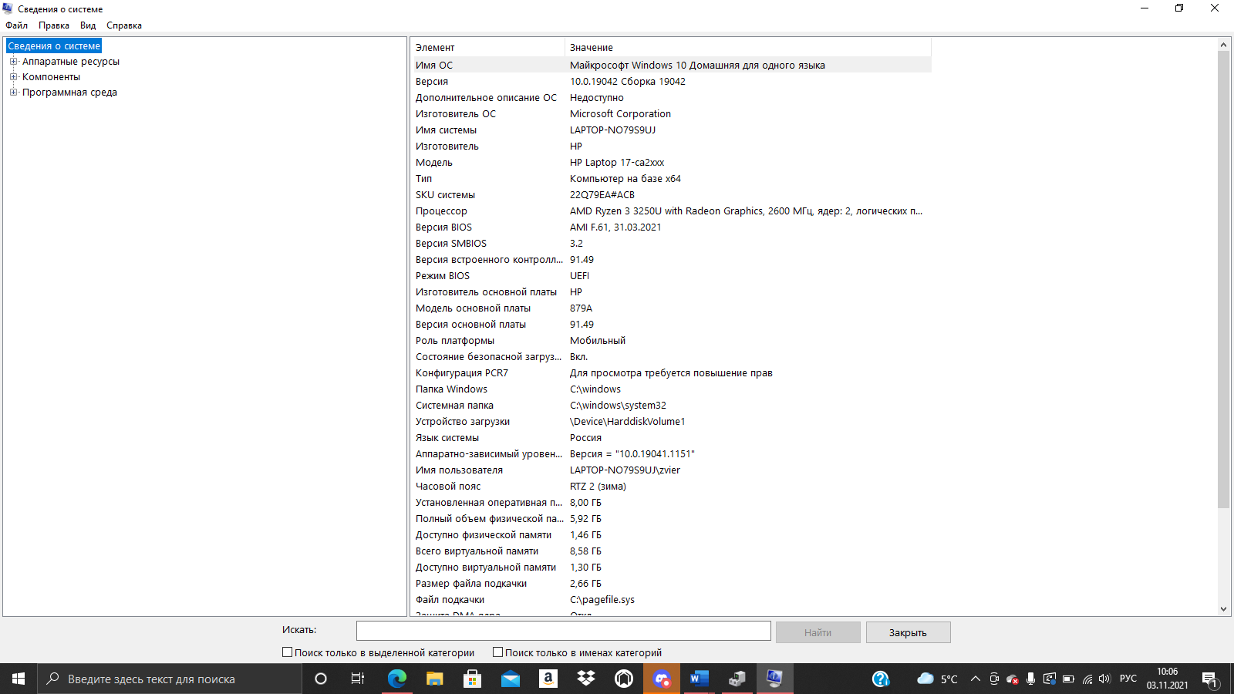

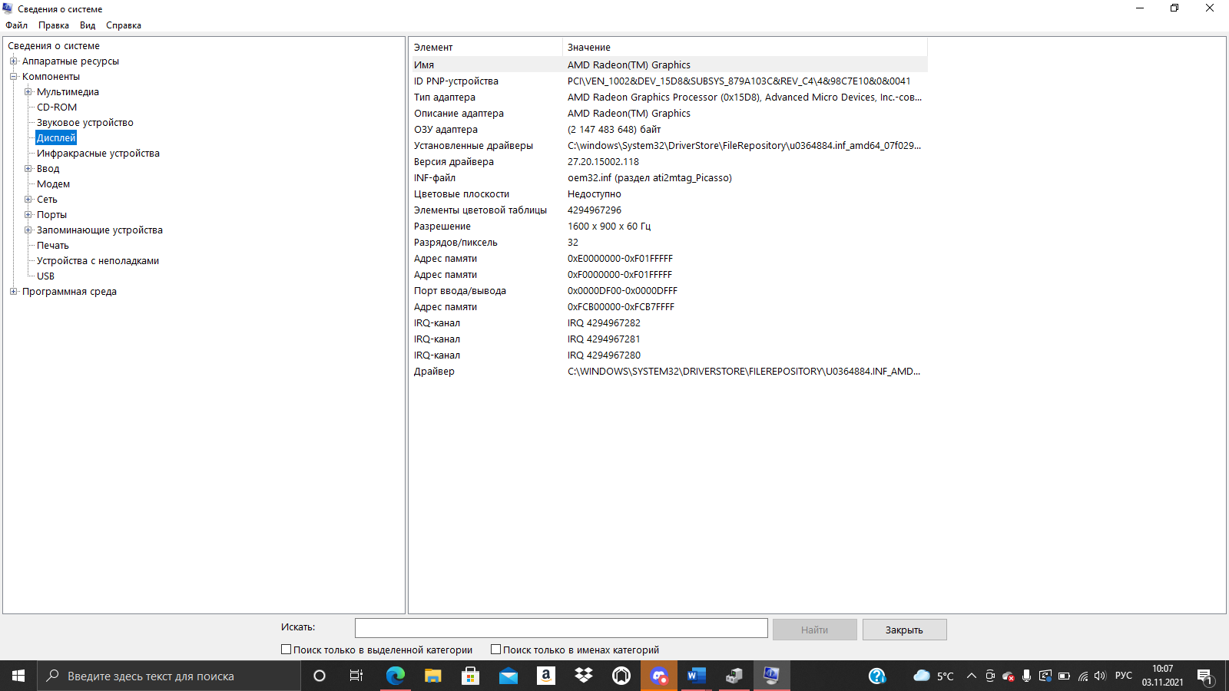

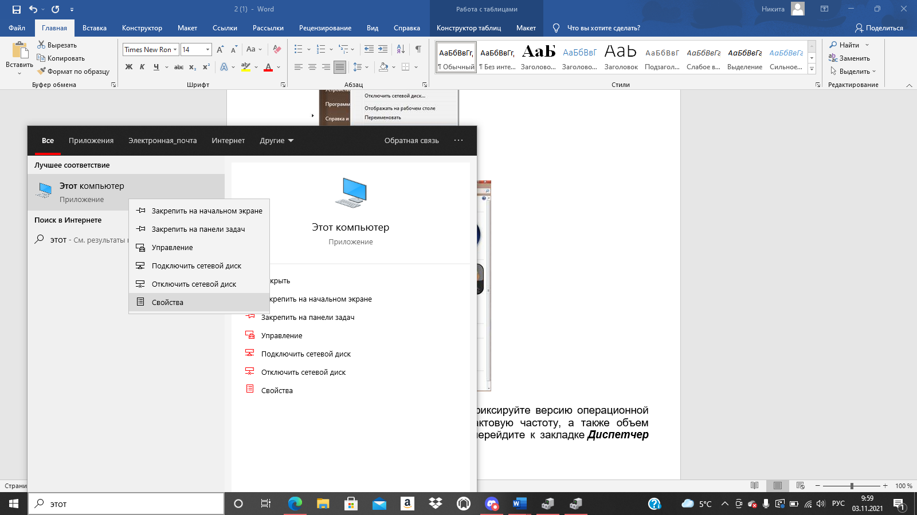

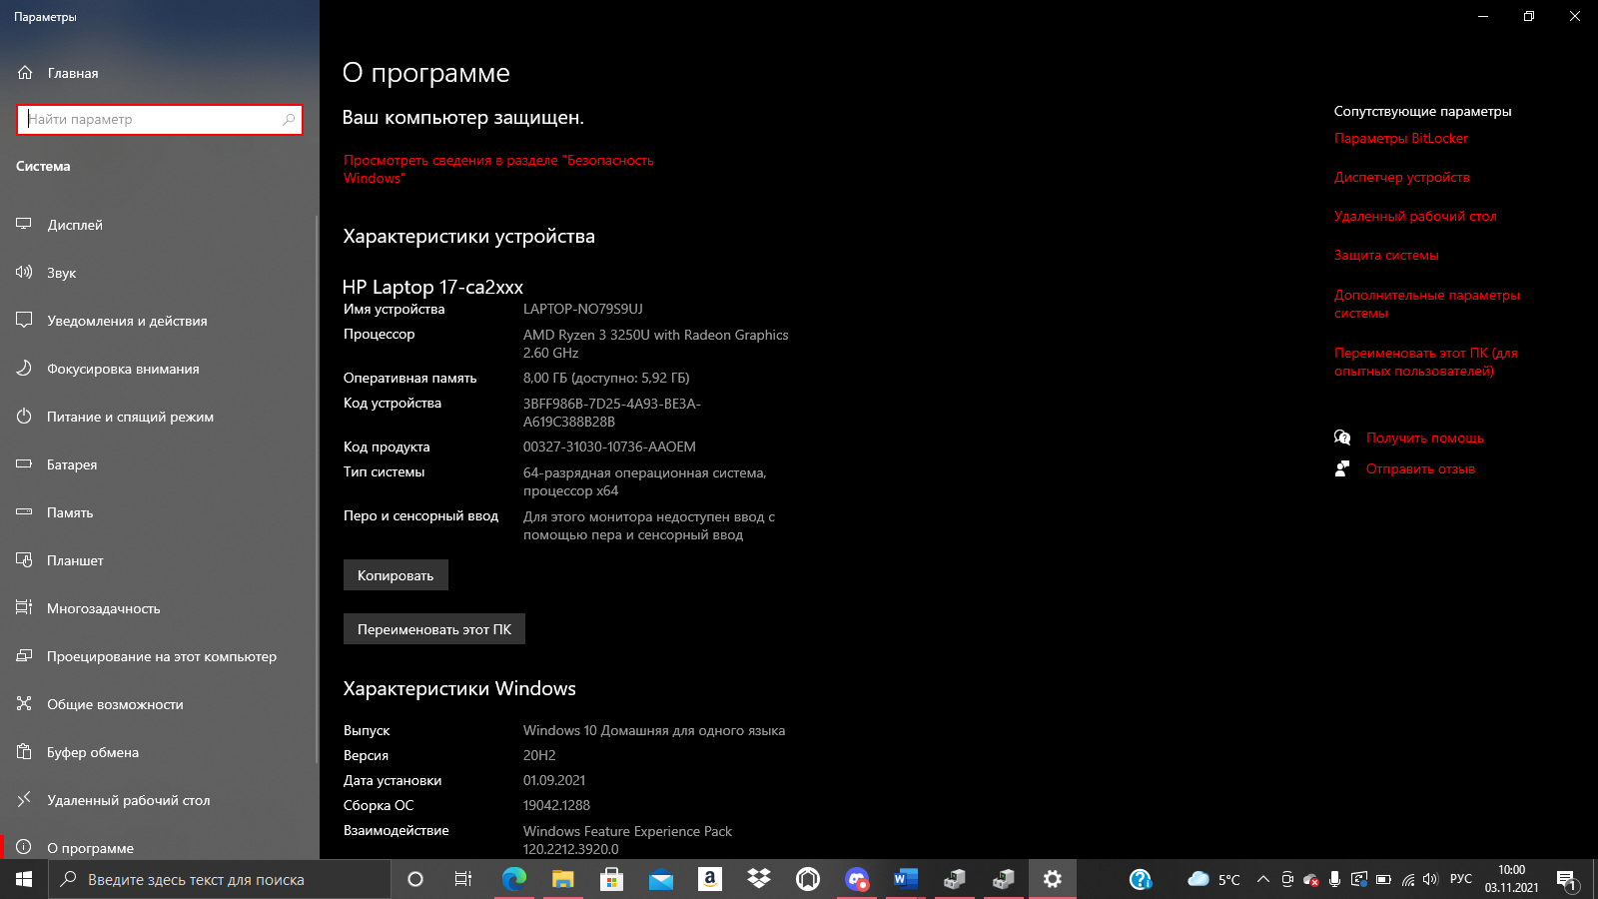

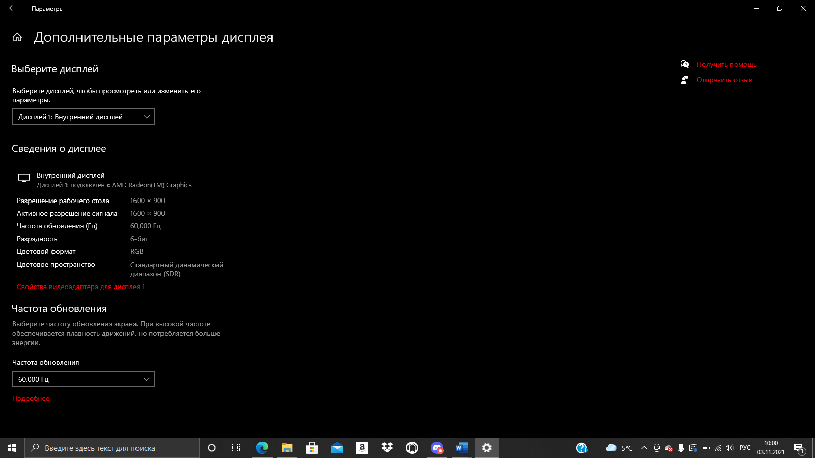

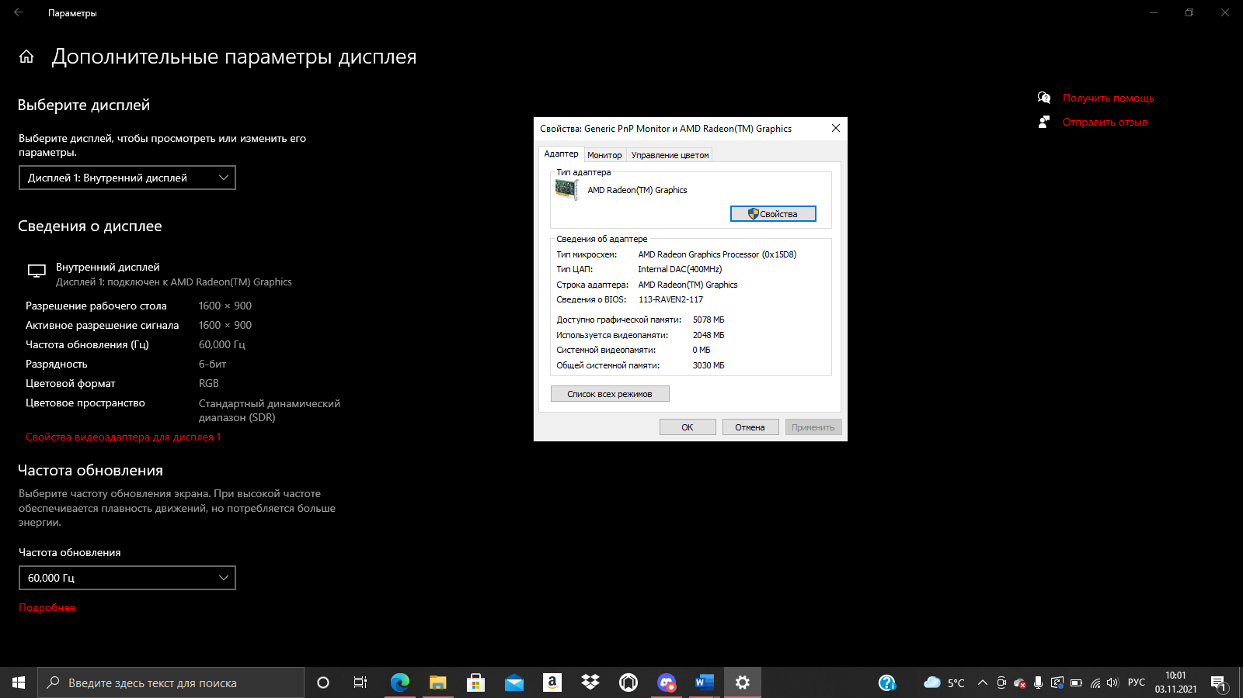

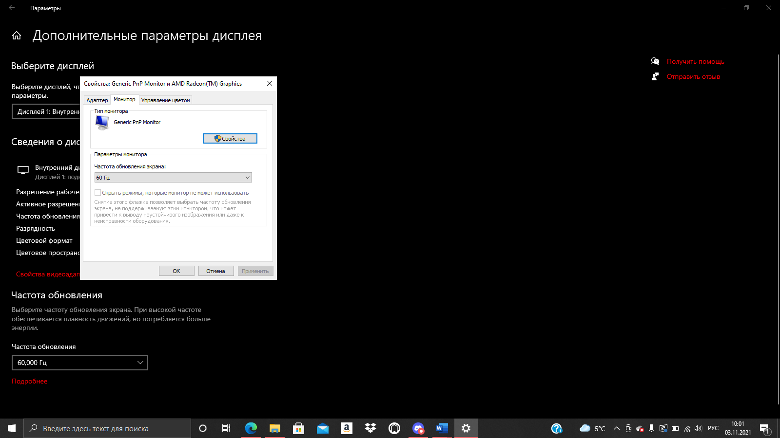

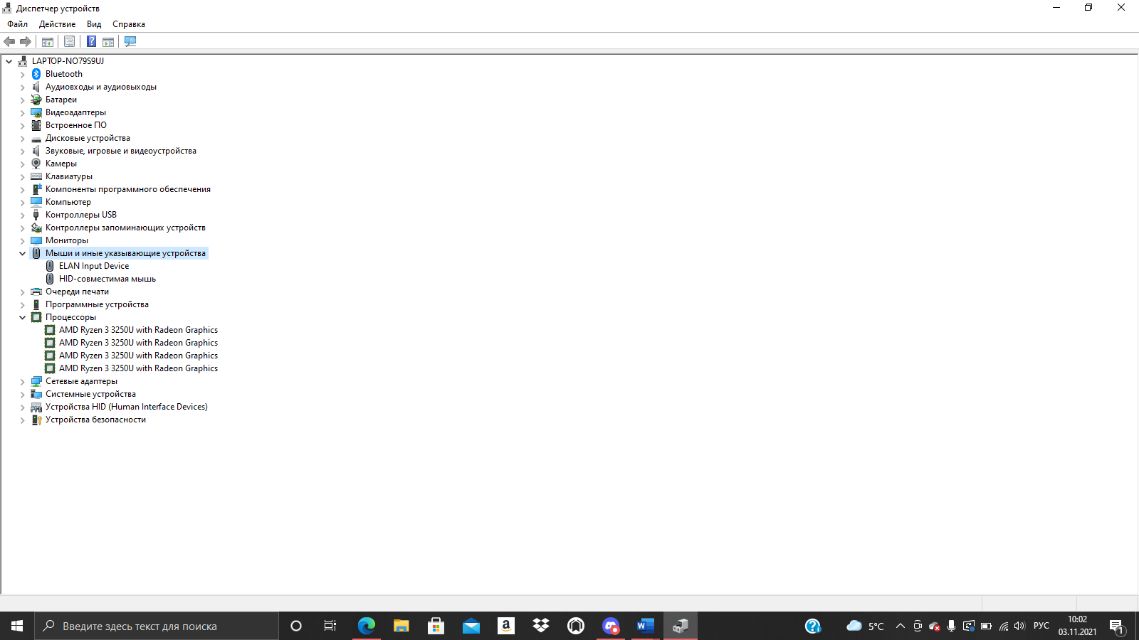

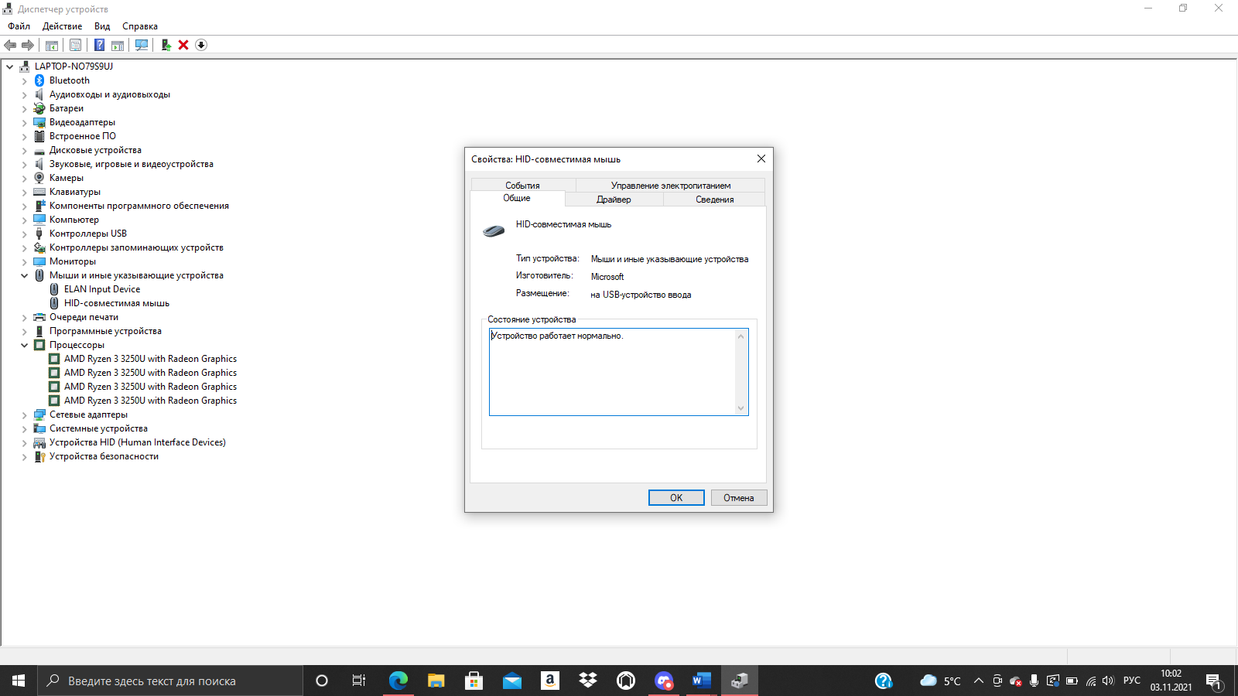

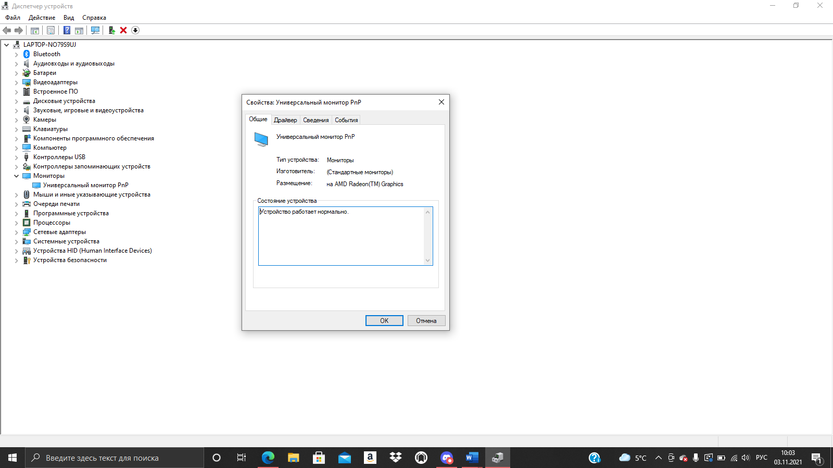

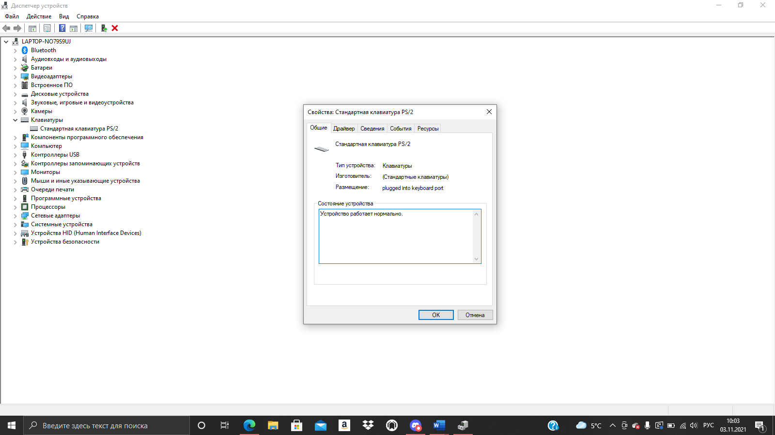

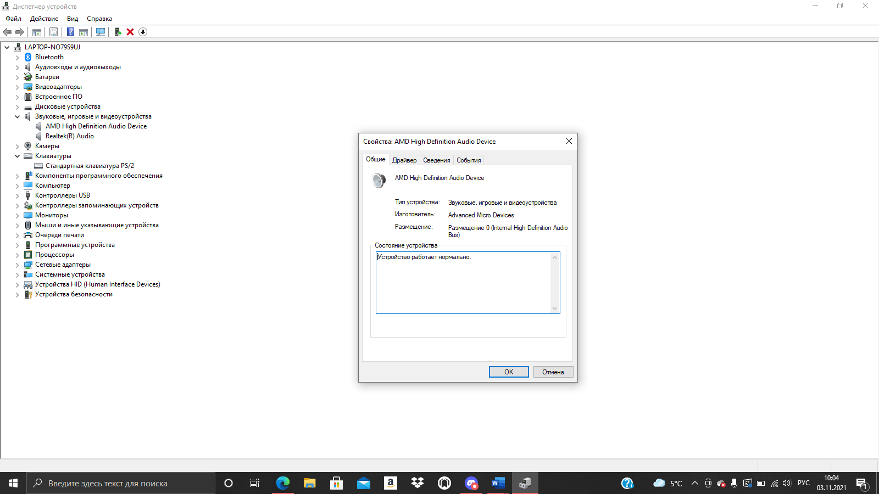

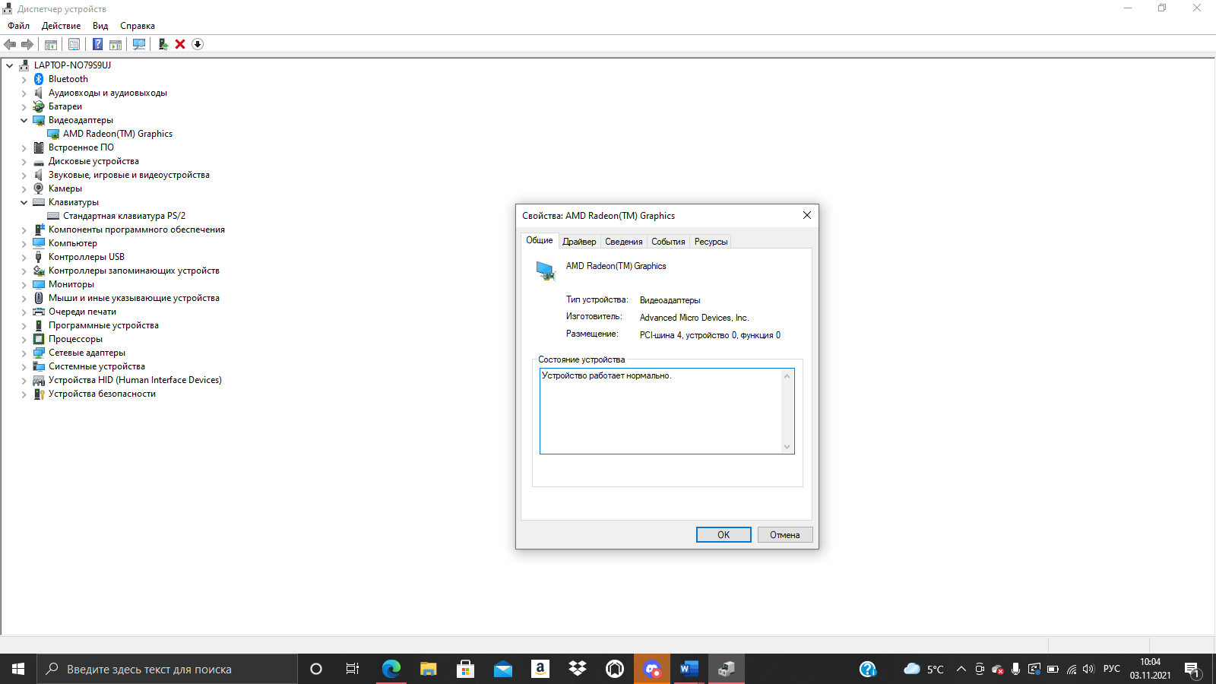

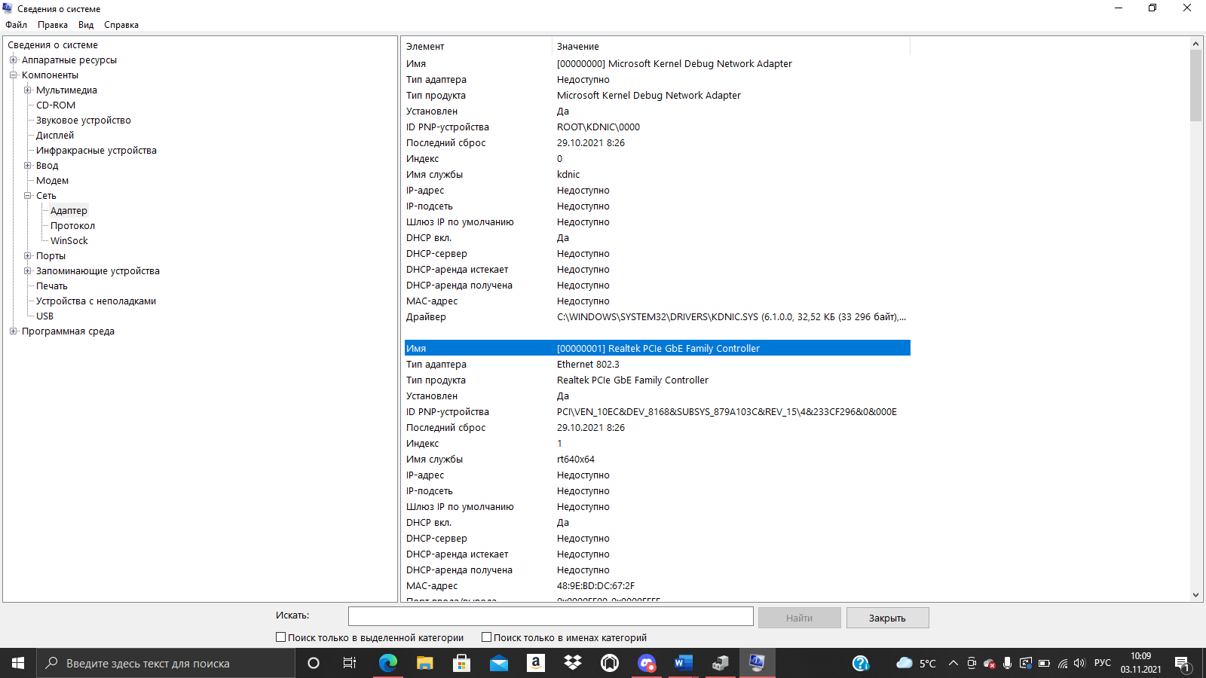

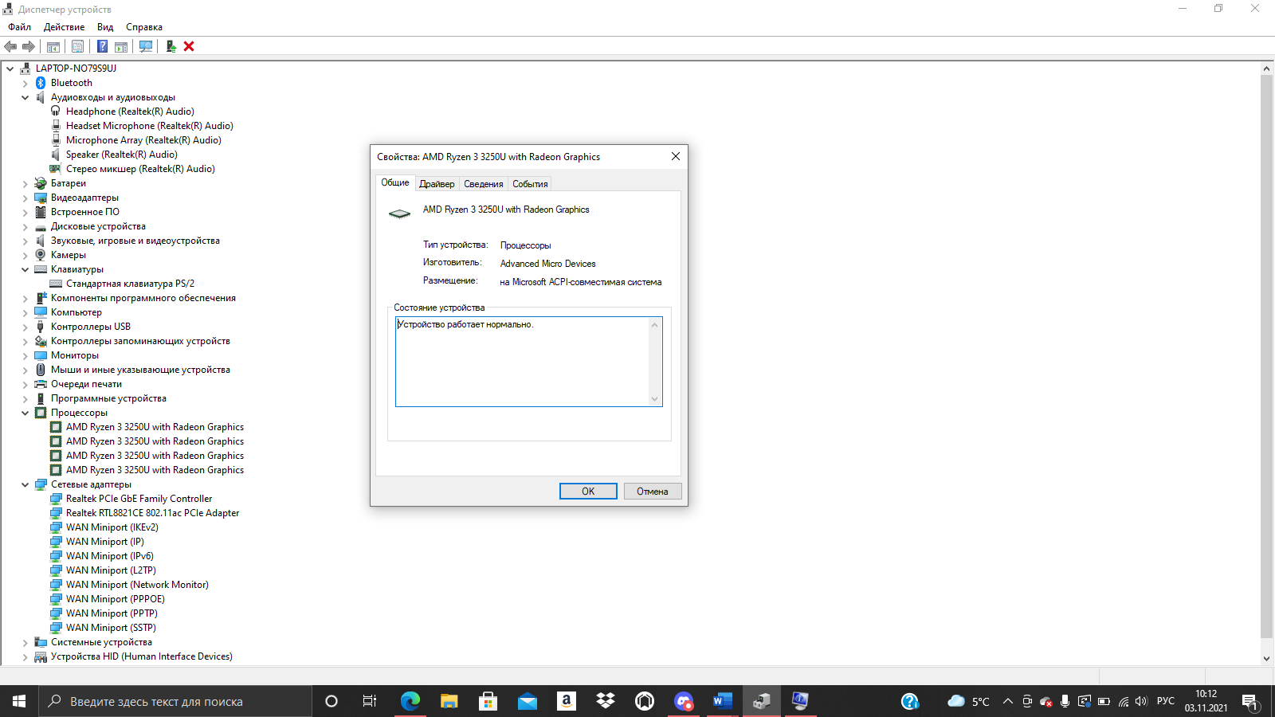

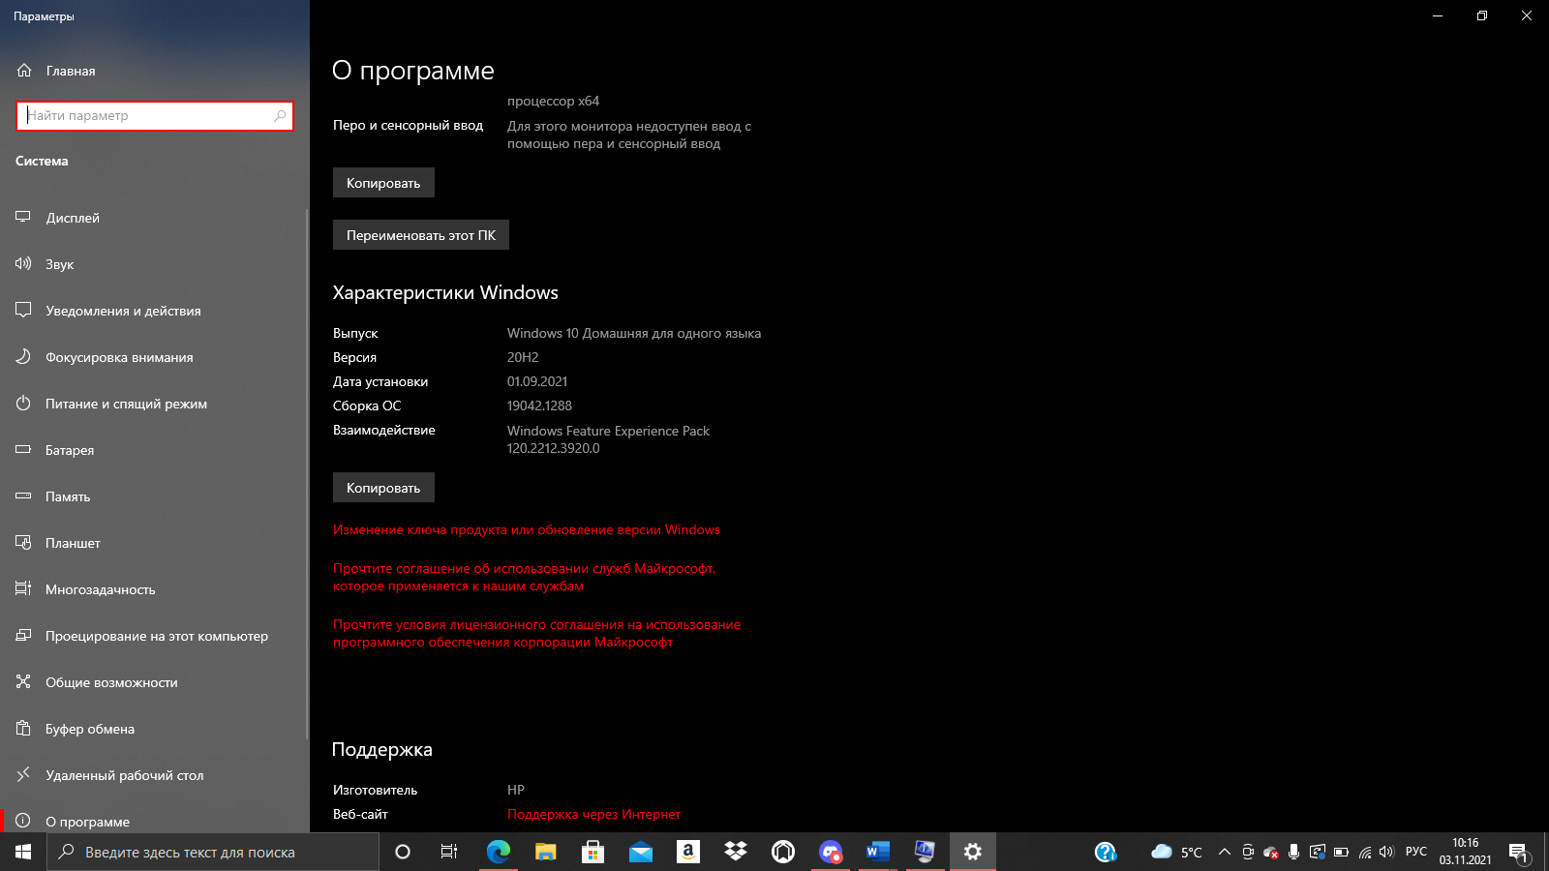

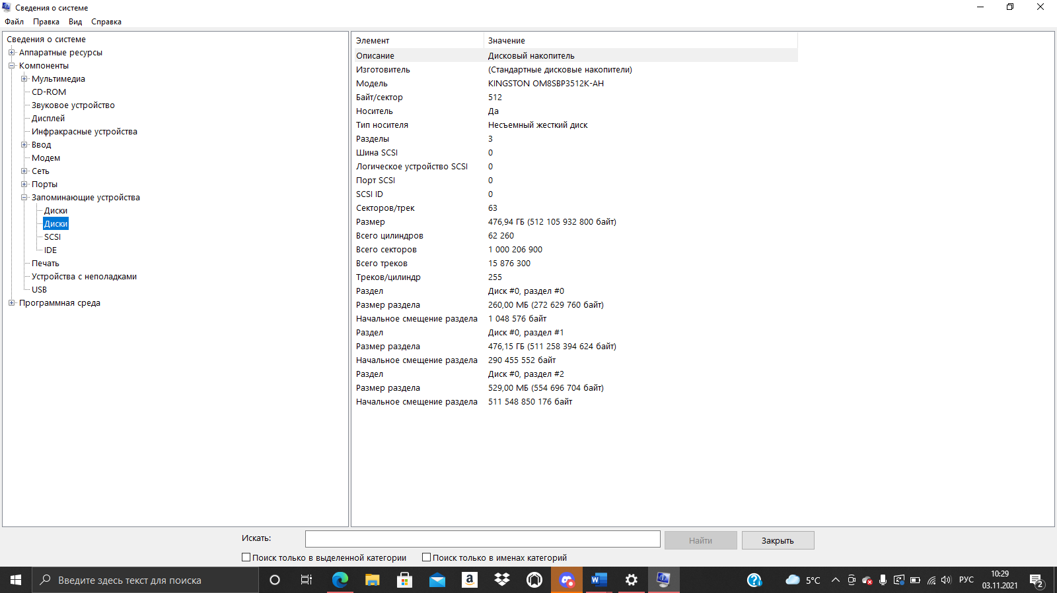

Вывод: Закрепил знания по устройству и назначению элементов ПК;

приобрёл практические навыки анализа конфигурации ПК.